**PERENCANAAN PEMASANGAN LAMPU PENERANGAN JALAN UMUM LED DI JALAN ARTERI KOTA SIDOARJO**

*Muhammad Wahyu Hidayatullah1, Aris Heri Andriawan,S.T., M.T2*

*aDepartment of Electrical Engineering, Universitas 17 Agustus 1945 Surabaya, Indonesia*

|  |  |  |
| --- | --- | --- |
| ARTICLE INFO |  | ABSTRACT |
| *Article history:*  Received 21 March 2025  Received in revised form  10 Mei 2025  Accepted 2 Mei 2025  Available online 17 June 2025 |  | Public street lighting is a vital facility needed by the community. The condition of public street lighting is mostly not in accordance with the parameters determined by BSN SNI 7391:2008, so that the intensity of light produced is in accordance with the parameters determined based on the needs of the road class, careful planning is needed. The availability of sufficient lighting is one of the supporting aspects of safety when driving on the highway. Apart from the lighting of the vehicle itself, the availability of street lighting or what is commonly known as public street lighting (PJU) is very important and must be considered properly. The lighting aspect on the alteri road is also one of the things that makes the comfort of users of alteri road services. This study takes an analysis of public street lighting (PJU) installed in the Sidoarjo area, precisely the Sidoarjo Arterial Road. The Sisoarjo arterial road has a road length of 12,000 meters with a road width of 20 meters (left and right). The planned number of light points is 300 light points with a distance between poles of 40 meters and a lighting intensity of 382,165.6 Candella using 200 watt lamps and a pole height of 12 meters to obtain an optimal illumination value of 62.9 lux. This value has met the standard average illumination value of 15-20 lux which is the reference for the illumination standard used on Arterial roads. |
| *Keywords:*  Blackspot  Efficient  Lights  Public Street Lighting |  |

# Pendahuluan

Jalan sebagai bagian prasarana transportasi mempunyai peran penting dalam distribusi barang dan jasa, peningkatan perekonomian, sosial budaya, pertahanan dan keamanan. Untuk mendukung kinerja jalan diperlukan bangunan pelengkap jalan, diantaranya adalah lampu penerangan jalan. Lampu penerangan jalan dapat digunakan untuk meminimalisir jumlah kecelakaan pada malam hari terutama untuk jalan yang dilalui oleh kendaraan roda dua, jalan yang bersinggungan dengan lingkungan penduduk di sekitar jalan.

Kota Sidoarjo adalah pusat pemerintahan daerah dan pusat perkembangan daerah yang telah mengalami perkembangan pesat dari segi pembangunan dan jumlah penduduknya. Lampu penerangan jalan merupakan salah satu program pembangunan yang dicanangkan langsung oleh pemerintah. Di setiap pemukiman pemukiman baru selalu dicanangkan untuk dilakukan pembangunan lampu penerangan jalan umum.

Dinas Perhubungan Kota Sidoarjo merupakan Intsansi Pemerintah yang bertanggung jawab atas pengelolaan Lampu Penerangan Jalan Umum. Meliputi Pemasangan Lampu Penerangan Jalan Umum, Pemeliharaan Lampu Penerangan Jalan Umum dan juga pembayaran rekening Lampu Penerangan Jalan Umum. Lampu Penerangan Jalan Umum di Surabaya menggunakan lampu hemat energi yaitu LED.[3]

# Studi Literatur

# Penelitian Terdahulu

Penlitian yang dilakukan oleh Gede Andre Agusta Putra dkk. (2020) pada jurnal penelitian yang berjudul “Analisa Perhitungan Ulang Lampu Penerangan Jalan *By-pass* di Ngurah Rai Bali” menyatakan bahwa analisa perhitungan dengan menggunakan IBM SPSS *Statistic*, lampu yang terpasang menunjukan hasil 10,21 luxyang belum memenuhi SNI. Jalan *By-pass* Ngurah Rai terklasifikasi sebagai jalan arteri dengan kuat pencahayaan sesuai SNI adalah 1120 Lux. Maka dari itu untuk mengatasi permasalahan tersebut perlu melakukan penggantian jenis lampu dari lampu merkuri ke lampu LED 120 W yang menghasilkan 13,21 lux yang sudah memenuhi SNI pencahayaan lampu penerangan jalan umum pada jalan arteri [5]

Penilitian yang dilakukan oleh Ilyas Achmad Syarifudin dkk.(2015) pada jurnal penelitian yang berjudul “Rancang Bangun Penataan Ulang Penerangan Jalan Umum di Kota Sintang” menyatakan bahwa berdasarkan perhitungan dan

pengukuruan dengan metode titik (*point by point)* sistem penerangan jalan di Jalan Abdul Rasyid KN dan Jalan MT Haryono belum memenuhi iluminasi ratarata standar yang berlaku berdasarkan IES *(Iluminating Enginaring Society),* yaitu 6-12 Lux. iluminasi pada jalan kota Sintang adalah 1,22 lux berdasarkan hasil pengukuran dan 1,46 lux berdasarkan hasil perhitungan. Perlunya melakukan perancangan penataan ulang dengan memilih jenis tiang, tinggi tiang 10 meter, panjang lengan lampu 2 meter dan jarak antar tiang 36 meter untuk mendapatkan hasil iluminasi rata-rata yang sesuai dengan standar yaitu 6-12 lux maka dipilih lampu sodium bertekanan tinggi (Son T-150 W) dengan model susunan lampu satu sisi jalan sehingga iluminasi rata-rata yang dihasilkan lampu pada permukaan jalan adalah 6,66 lux[6]

1. **Dasar Teori**

Rekor pertama Penerangan Jalan Umum berasal dari abad ke-10 di Spanyol, ketika Cordoba, ibu kota Kekaisaran Moor, dipasang lentera minyak tanah di sepanjang jalan utama. Sejak itu, pencahayaan jalan telah mengalami beberapa literasi dalam teknologi, dari lentera diisi dengan lemak, lilin, dan sumbu *empulur* di Eropa abad ke-15 dan Amerika kolonial, hingga lampu gas batu bara di abad ke-19 dan lampu busur listrik dan lampu pijar di akhir 1800-an. Dalam beberapa dekade terakhir telah melihat munculnya teknologi pencahayaan baru yang dapat diterapkan pada penerangan jalan, *solid-state light emitting diode* (LED), super-efisien, tahan lama, kompak dan serbaguna sumber cahaya. (Carter, Quick, Danes, Gatti, & Branick, 2011) [1]

Penerangan listrik pertama kali digunakan pada tahun 1880-an dengan penemuan lampu busur terbuka, yang mengalirkan arus tinggi antara dua elektroda karbon. “Lilin listrik” yang intensif energi ini bersinar sangat terang sehingga mereka harus ditempatkan tinggi pada 60 hingga 150 menara kaki dan pada dasarnya bertindak sebagai lampu banjir. Dua puluh tahun kemudian, bola lampu pijar berdaya rendah adalah ditemukan dan digunakan di jalan-jalan di kota-kota di seluruh dunia. Ketika bola lampu pijar menghasilkan indeks rendering warna yang menyenangkan atau *Color Rendering Index* (CRI) dari 100, memiliki umur pendek dan energi *intensif* (Carter, Quick, Danes, Gatti, & Branick, 2011). [1]

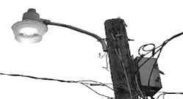

Gambar 2. 1 Lampu Uap Merkuri

Pada 1940-an-1960-an lampu uap merkuri atau *mercury vapor* (MV) diperkenalkan pada tahun 1948 dan secara luas diadopsi karena cahayanya yang jauh lebih terang. Namun MV dimulai untuk segera terdepresiasi sementara masih membutuhkan jumlah yang sama energi. MH sering masih digunakan di persimpangan karena sangat bagus *rendering* warna memungkinkan *visibilitas* dan kontras yang lebih baik (Carter, Quick, Danes, Gatti, & Branick, 2011). [1]

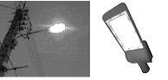

Gambar 2. 2 Lampu HPS dan Lampu LED

Pada tahun 1970-an, lampu *high pressure sodium* (HPS) diresmikan dan sejak itu menjadi jenis penerangan jalan yang paling dominan di Amerika, mengihiasi kota dan langit dengan rona oranye. Induksi lampu mulai digunakan untuk penerangan luar ruangan pada akhir 1990-an dan dianggap sebagai teknologi yang sangat menjanjikan. Mirip dengan tinggi lampu *neon* berkualitas, lampu induksi didasarkan pada gas teknologi pelepasan. Keuntungan dari induksi termasuk instan pemogokan dan pemogokan ulang, stabilitas warna, CRI tinggi, ketahanan getaran yang baik, daya penggunaan energi yang rendah, dan masa pakai yang sangat lama, dengan masa pakai terukur sebesar hingga 100.000 jam. Namun mereka mengandung merkuri, sensitif ke suhu yang lebih tinggi, dan saat ini tidak dapat diredupkan. Perlengkapan kepala kobra HPS tetap menjadi pencahayaan yang dominan teknologi dan gaya luminer, biasanya diaktifkan oleh *fotosensitif* sel aktif. Tahun 2000-sekarang di tengah meningkatnya kekhawatiran tentang peningkatan emisi gas rumah kaca dan biaya *tricity,* kota mulai menguji pencahayaan *solid-state* (SSL) LED pencahayaan di berbagai aplikasi termasuk lampu lalu lintas,lampu garasi parkir dan lampu jalan.(Carter, Quick, Danes, Gatti, & Branick, 2011, p. 18)[1]

1. **Lampu Penerangan Jalan Umum**

Penerangan Jalan Umum merupakan bagian dari urusan pemerintahan bidang perhubungan yang di sebutkan sebagai penyediaan perlengkapan jalan di daerah. Suatu bentuk penyediaan infrastruktur, kebijakan ini berkonsekuensi menggunakan sumber daya energi yang berdampak pada emisi Gas Rumah Kaca. Berdasarkan kebijakan Pemerintah, angka emisi GRK Nasional perlu diturunkan sebesar 29% dengan rerata tahunan yang diproyeksikan dari sektor energi sebesar 6,7%. Beberapa studi terdahulu telah memotret kinerja pengelolaan PJU di daerah yang dijabarkan bahwa pengelolaan PJU cenderung kuno, menggunakan teknologi yang tidak efisien, dan didesain kurang baik. Hasil yang dicapai terbilang boros energi dan sangat memberatkan anggaran pendapatan dan belanja daerah (APBD) serta secara teknis memiliki permasalahan sebagai berikut: standar pencahayaan yang minim, ketiadaan lampu di titik titik penting, pengelolaan masih swadaya warga, peletakan yang masih bersinggungan dengan tiang listrik. Adapun beberapa fungsi dari Penerangan Jalan Umum sebagai berikut:

(Standar Nasional Indonesia 7391 2008:4) [9]

1. Menghasilkan kekontrasan antara jalan dan objek
2. Meningkatkan keselamatan dan kenyamanan pengguna jalan pada malam hari
3. Mendukung keamanan lingkungan
4. Sebagai alat bantu navigasi pada pengguna jalan
5. Memberikan keindahan lingkungan jalan

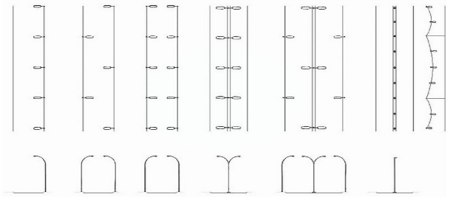

# Gambar 2. 3 Posisi penempatan PJU

Lampu Penerangan Jalan Umum atau yang biasa disingkat LPJU adalah lampu yang digunakan untuk penerangan jalan pada malam hari sehingga mempermudah pejalan kaki, pesepeda maupun pengendara kendaraan dalam melihat kondisi jalan atau medan yang akan dilalui pada malamhari. Sehingga dapat meningkatkan keselamatan lalu lintas, memberikan kenyamanan dan keamanan bagi pengguna jalan dari aksi kriminalitas. Adapun dampak negatif muncul ketika fasilitas penerangan jalan umum tidak difungsikan dan dipelihara dengan baik. Pengadaan penerangan jalan umum yang tidak sesuai standarisasi akan memicu beberapa masalah seperti pencurian listrik, rusaknya jaringan penerangan yang berpotensi menimbulkan bahaya hingga listrik padam karena kelebihan beban akibat pemasangan penerangan jalan yang kurang benar. Lampu Penerangan Jalan merupakan bagian dari bangunan pelengkap jalan yang dapat diletakkan atau dipasang kiri atau kanan jalan dan atau ditengah (dibagian median jalan) untuk menerangi jalan maupun lingkungan disekitar jalan yang diperlukan termasuk persimpangan jalan , jalan layang, jembatan, dan jalan di bawah tanah. Selain itu lampu penerangan jalan merupakan suatu lengkap yang terdiri dari sumber cahaya, elemen optic, elemen elektrik dan struktur penopang serta pondasi tiang lampu. (Standar Nasional Indonesia 7391 2008:2)[9]

1. **Klasifikasi dan Kelas Jalan**

Faslilitas jalan yang menggunakan penerangan lampu jalan dapat dikualifikasikan sebagai berikut :(Standar Nasional Indonesia 7391 2008:1)

1. Jalan Lokal

Jalan lokal merupakan jalan umum yang berfungsi melayani angkutan setempat dengan ciri perjalanan jarak dekat, kecepatan rata-rata rendah, dan jumlah jalan masuk tidak dibatasi.

1. Jalan Kolektor

Jalan kolektor merupakan jalan umum yang berfungsi melayani angkutan pengumpul atau pembagi dengan ciri perjalanan jarak sedang, kecepatan rata-rata sedang, dan jumlah jalan masuk dibatasi.

1. Jalan Trotoar

Jalan trotoar adalah jalur [pejalan kaki](http://id.wikipedia.org/wiki/Pejalan_kaki) yang umumnya sejajar dengan [jalan](http://id.wikipedia.org/wiki/Jalan) dan lebih tinggi dari permukaan perkerasan jalan untuk menjamin [keamanan](http://id.wikipedia.org/wiki/Keamanan) pejalan kaki yang bersangkutan.

1. Jalan Arteri

Jalan arteri merupakan jalan umum yang berfungsi melayani angkutan utama dengan ciri perjalanan jarak jauh, kecepatan rata-rata tinggi, dan jumlah jalan masuk dibatasi secara berdaya guna.

1. Jalan Layang

Jalan layang merupakan perlengkapan jalan bebas hambata[n](http://id.wikipedia.org/wiki/Jalan_bebas_hambatan) untuk mengatasi hambatan karena konflik dipersimpangan, melalui kawasan kumuh yang sulit ataupun melalui kawasan rawa-rawa.

1. Jalan Simpang Susun

Simpang susun adalah [persimpangan](http://id.wikipedia.org/wiki/Persimpangan) tidak sebidang [dimana](http://id.wikipedia.org/wiki/Dimana) dapat dilakukan perpindahan dari satu kaki persimpangan ke kaki lainnya melalui akses yang terhubung tidak sebidang.

1. Jalan Terowongan

Terowongan adalah sebuah tembusan di bawah permukaan [tanah](http://id.wikipedia.org/wiki/Tanah) atau [gunung.](http://id.wikipedia.org/wiki/Gunung) Terowongan biasa digunakan untuk lalu lintas [kendaraan](http://id.wikipedia.org/wiki/Kendaraan) ( umumnya [mobil](http://id.wikipedia.org/wiki/Mobil) atau kereta ap[i )](http://id.wikipedia.org/wiki/Kereta_api) maupun para pejalan kaki atau pengendara [sepeda](http://id.wikipedia.org/wiki/Sepeda) sebagai sebuah tembusan dari suatu tempat ke tempat lainnya

(Standar Nasional Indonesia 7391 2008:8)

Keterangan : g1 : Emin/Emaks

VD : Lmin/Lmaks

VI : Lmin/Lrata rata

G : Silau

TJ : Batas Ambang Kesilauan

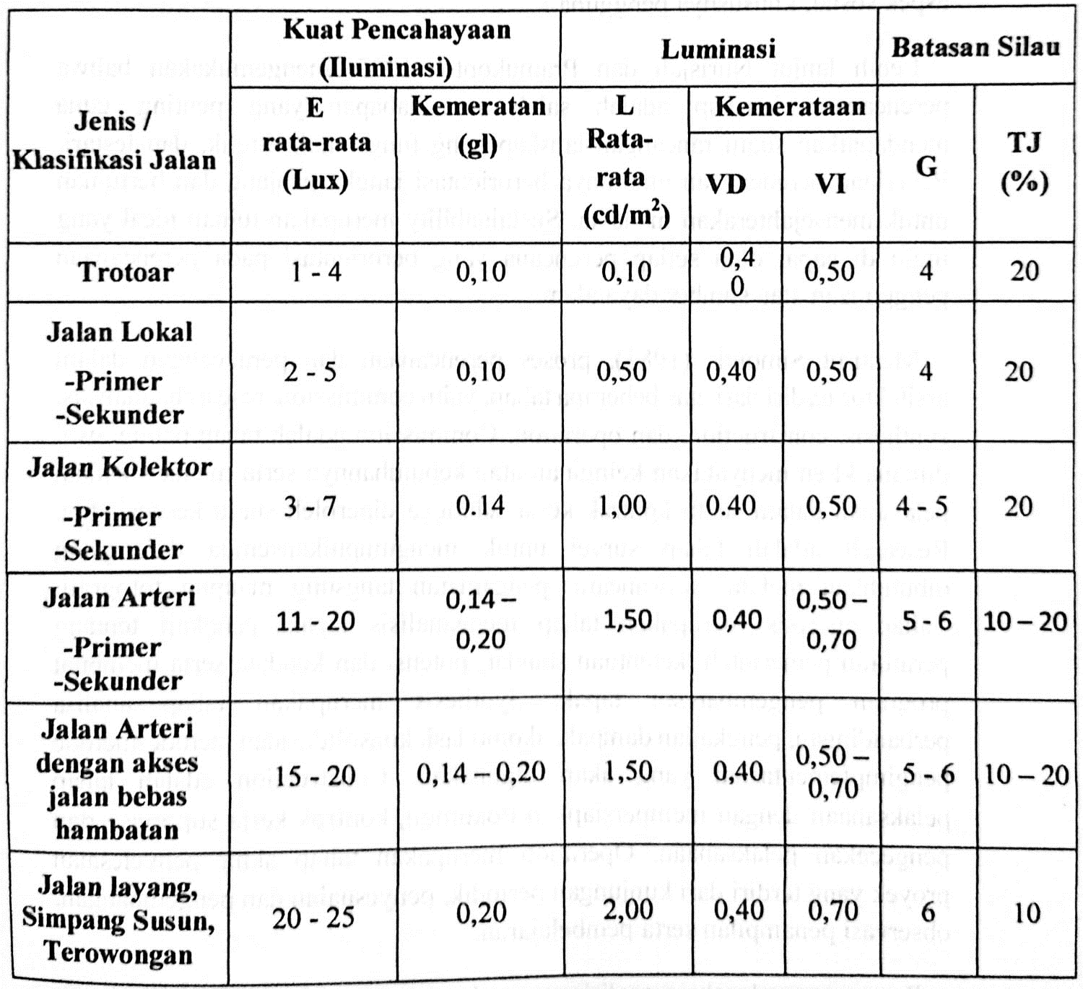

Tabel 2.1 Kualitas pencahayaan berdasarkan jenis jalan dan klasifikasinya

1. **Sistem Penempatan Lampu Penerangan Jalan Umum**

Dikondisi jalan dengan median yang lebar (> 10 meter) dimana jumlah lajur > 4 lajur perlu dipertimbangkan pemilihan dan penempatan lampu penerangan jalan secara kombinasi. Pemilihan penempatan lampu penerangan jalan direncanakan sendiri sendiri untuk setiap arah lalu lintas. (Standar Nasional Indonesia 7391 2008:14)

Penataan lampu penerangan jalan diatur seperti table berikut Tabel 2.2 :Penataan Letak Lampu Penerangan Jalan (Standar Nasional Indonesia 7391 2008:14)

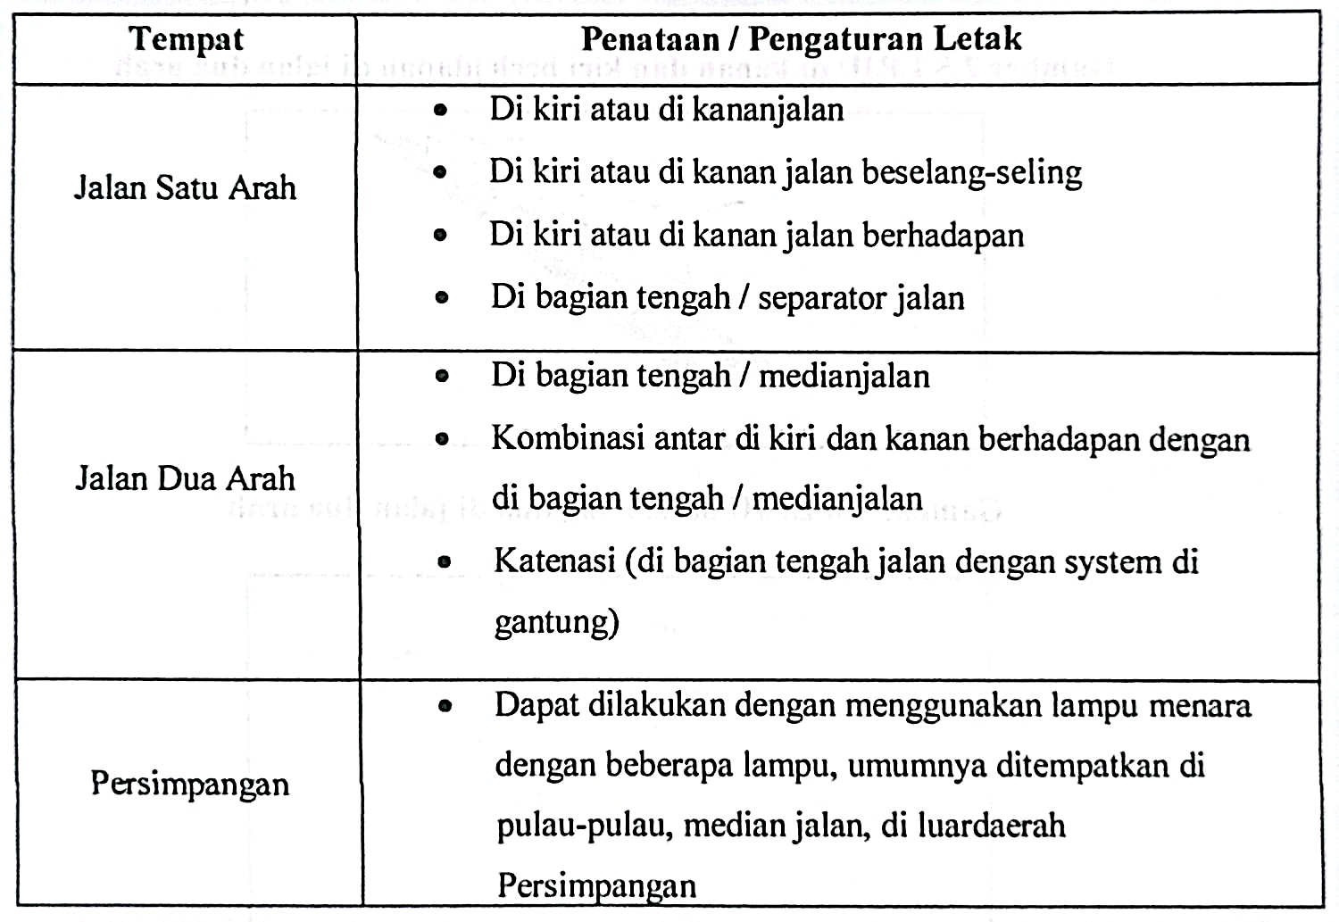

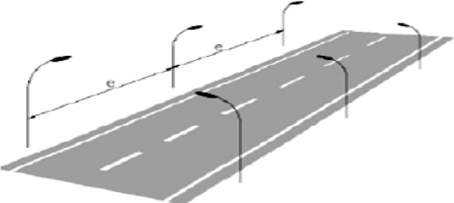

Gambar 2.4 LPJU di kanan dan kiri berhadapan di jalan dua arah

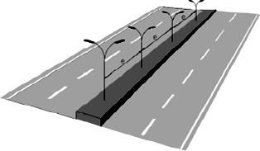

Gambar 2.5 LPJU bercabang dua di jalan dua arah

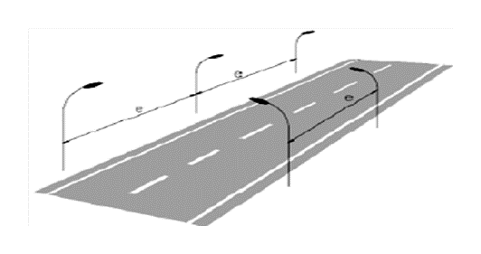

Gambar 2.6 LPJU di Kanan dan Kiri berselang di jalan dua arah

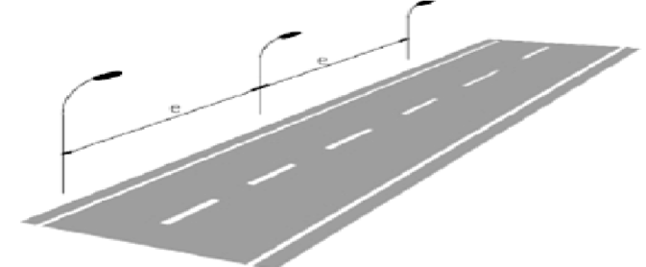

Gambar 2.7 LPJU Jalan dua arah di kiri atau kanan jalan

Gambar dibawah ini menunujukan penempatan lampu penerangan jalan umum yang sesuai dengan standart yang berlaku

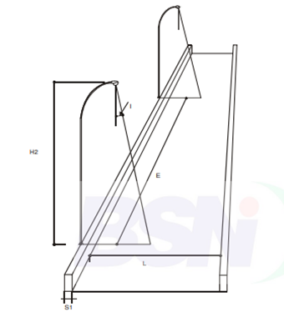

Gambar 2.8

Penempatan lampu penerangan jalan umum

Keterangan :

H = tinggi tiang lampu

L = lebar badan jalan, termasuk median jika ada

E = jarak interval antartianglampu

S1+S2 = proyeksi kerucut cahaya lampu

S1 = jarak tiang lampu ke tepi perkerasan

S2 = jarak dari tepi perkerasan ke titik penyinaran terjauh

I = sudut pencahayaan / penerangan

1. **Tiang dan Ornamen Penerangan Jalan**
2. **Ornamen Penerangan Jalan**

Ornamen merupakan lenganpen yang lampu yang biasanya dipasang pada tiang beton PLN. Fungsi dari pemasangan ornament dari pada tiang pada lampu penerangan jalan adalah yang pertama lebih murah dari segi ekonomi, yang kedua pemasangan lebih mudah dan cepat, yang ketiga menambahkan indahan dari segi estetika. Panjang dari ornament bervariasi mulai dari 1,5 m, 2 m, dan 3 m.

1. **Tiang Penerangan Jalan**

Tiang merupakan komponen yang digunakan untuk menopang lampu. Terdapat beberapa jenis tiang yang digunakan untuk lampu penerangan jalan umum adalah Tiang Oktagonal danTiang Dekoratif. Tiang octagonal merupakan tiang yang memiliki 8 sisi disekelilingnya dengan tinggi yang berbagai macam mulai dari 5 meter, 7 meter dan 9 meter. Tiang Dekoratif merupakan tiang yang memiliki bentuk dekorasi yang bermacam macam dan memiliki lengan ganda ( bercabang ). Ukuran dari tiang dekoratif bermacam macam, mulai dari 10-12 m. berdasarkan bentuk lengannya, tiang lampu dibagi menjadi beberapa bagian.

1. **Tiang Lampu dengan lengan tunggal**

Tiang Lampu ini biasanya diletakkan pada sisi kiri dan kanan jalan.

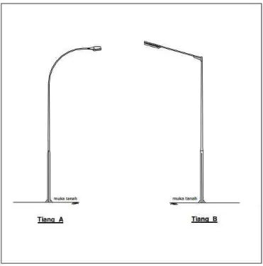

Gambar 2.9 Tiang Lampu Lengan Tunggal

1. **Tiang Lampu dengan lengan ganda**

Tiang Lampu ini biasanya terdapat dua jenis yang pertama lengan sejajar diletakkan di tengah median jalan di jalan dua arah dan yang kedua lengan dengan tinggi yang lebih rendah disisi sebrangnya diletakkan di sisi kiri atau kanan jalan dengan sisi sebrang nya adalah jalan trotoar.

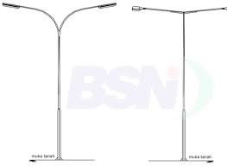

Gambar 2.10 Tiang lampu lengan ganda posisi sejajar

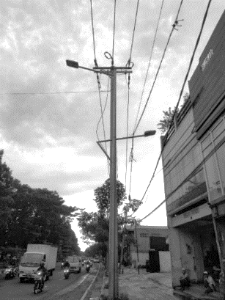

Gambar 2.11 Lampu lengan ganda dengan posisi atas dan bawah

1. **Panel Hubung Bagi ( PHB )**

Panel Hubung Bagi (PHB) merupakan suatu perlengkapan atau peralatan listrik yang fungsinya untuk pengukur, pengendali, penghubung, pelindung, dan pembagi tenaga listrik dari sumber tenaga listrik

Perlengkapan PHB dalam sistem pemasangan instalasi listrik sangat penting fungsinya yaitu mengamankan instalasi dari bahaya akibat (hubung-pendek listrik) dan juga berfungsi memutuskan rangkaian seluruh listrik yang menuju ke beban. PHB pada penerangan jalan umum dibagi menjadi dua panel. Diantaranya adalah :

1. **Panel Hubung Bagi Penerangan Jalan Umum**

Merupakan panel hubungbagi yang menjadi pusat control dan monitor dalam menyalakan dan mematikan lampu penerangan jalan. Pada PHB Penerangan jalan umum terdapat beberapa komponen yang digunakan. Antara lain adalah :

1. **MCB ( Miniatur Circuit Breaker )**

MCB (Miniature Circuit Breaker) adalah komponen dalam instalasi lampu penerangan jalan umum yang mempunyai peran sangat penting. Komponen ini berfungsi sebagai sistem proteksi dalam instalasi listrik bila terjadi beban lebih dan hubung singkat arus listrik. Secara umum fungsi MCB antara lain:

1. Membatasi penggunaan daya listrik
2. Mematikan listrik secara otomatis apabila terjadi hubung singkat
3. Membagi daya pada instalasi menjadi beberapa bagian sehingga lebih mudah untuk mendeteksi kerusakan instalasi tenaga.
4. **Magnit Kontaktor**

Kontaktor merupakan komponen dalam rangkaian kontrol yang akan bekerja bila kumparannya di aliri arus yang menyebabkan timbulnya medan magnet sehingga titik – titik kontaknya akan merubah keadaan, titk kontak NO (Normally Open) akan menutup, sedangkan titik kontak NC (Normally Close) akan membuka. Magnetik kontaktor memiliki titik kontak utama dan titik kontak bantu.

1. **Timer atau Photocontrol**

Timer merupakan salah satu komponen yang digunakan pada instalasi listrik penerangan jalan umum pada rangkaian kontrolnya, timer switch dapat diatur waktu bekerja dan matinya sesuai dengan keinginan selama 24jam.Contoh timer switch dapat dilihat pada gambar. Dimana timer ini memiliki bilah pengatur sebanyak 96 bilah sehingga 1 bilahnya dapat mengatur waktu bekerja dan matinya selama lima belas menit.(Theben 2020)

Photocell adalah komponen alat sensor cahaya untuk mengatur efesiensi pemakaian daya secara otomatis yaitu ketika siang hari listrik dipadamkan, ketika malam sensor cahaya aktif dan menghidupkan lampu secara otomatis. Photocontrol ini pada umumnya sangat efektif jika dipakai untuk lampu penerangan jalan, ketika terang otomatis padam dan ketika menjelang malam otomatis hidup.

1. **Panel Hubung Bagi kWh**

Alat ini berfungsi untuk mengukur atau mencatat besarnya daya yang dipakai oleh lampu penerangan jalan umum dalam jangka waktu tertentu, dalam PHB penerangan jalan umum ini terdapat kWh meter karena pembayaran pemakaian daya yang disediakan oleh PLN.Dimana bekerjanya KWH Meter ini dengan adanya kumparan arus dan kumparan tegangan, Kumparan arus dihubungkan seri dengan jala-jala,dan kumparan tegangan dihubungkan paralel.

1. **Kabel Pada Penerangan Jalan**
2. **Kabel Jaringan Udara**

Pada instalasi penerangan jalan umum kabel yang digunakan untuk menghubungkan jaringan antar lampu adalah kabel Twisted. Kabel twisted merupakan kabel dengan inti alumunium sebagai konduk tornya. Seperti dengan namanya ‘twisted’ kabel ini berbentuk twist ataulilitan yang mana jumlah lilitan berjumlah dua. Kabel twisted memiliki luas penampang 16 mm2 dan memiliki ketebalan isolasi 1,2mm. Kabel ini dapat menyalurkan arus listrik dengan kapasitas maksimal 72 A : 35° C.

1. **Kabel Instalasi Lampu**

Pada instalasi lampu penerangan jalan kabel yang digunakan untuk menghubungkan dari lampu menuju kabel twisted adalah kabel NYY. Kabel NYY merupakan kabel yang terdiri dari tembaga tunggal dengan lapisan PVC serta tambahan selimut anti gigitan tikus. Kabel NYY yang digunakan merupakan kabel NYY berukuran 2x2,5 mm2 dan 2x1,5 mm2

1. **Lampu LED**

Light Emiting Diode ( LED ) terbuat dari diode semi konduktor. Cara kerjanya hamper sama dengan diode yang memiliki dua kutub yaitu kutub Positif ( Anoda ) dan Kutub Negaif ( Katoda ). LED akan memancarkan cahaya apabila dialiri tegangan maju ( bias forward ) dari anoda menuju katoda. Di masa sekarang ini LED banyak digunakan dalam kehidupan sehari hari, mulai dari indicator cahaya sampai peralatan elektronik. Memiliki lumen yang kecil serta output LED rendah membuat LED banyak digunakan dalam peralatan elektronik. Dalam perkembangan nyala lampu LED yang memiliki lumens besar sehingga popular untuk penerangan area yang lebih luas bahkan lampu penerangan jalan umum.

LED memiliki tingkat efisiensi yang tinggi. Hal ini dikarenakan hampir keseluruhan energi yang dipancarkan adalah spectrum tampak. Sebagai perbandingan, lampu pijar hanya mengubah 5 % cahaya yang tampak dari daya yang digunakan, sedangkan pada LED dapat mengubah sekitar 15-20%. Dari segi waktu hidup atau lifetime, LED memiliki life time 50.000 – 100.000 jam, 50 kali lebih panjang dibandingkan dengan lampu pijar yang hanya memiliki lifetime 200 jam .

Lampu LED yang digunakan untuk penerangan jalan umum memiliki karakteristik tersendiri. Dan penggunaanya data dilihat di table berikut

Tabel 2.3 :Karakteristik Lampu LED

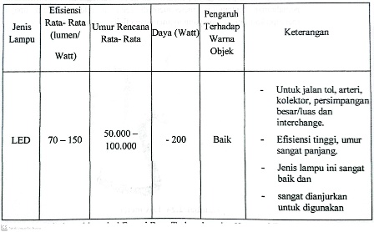

(Direktoral jenndral Energi Baru Terbarukan dan Konversi

Energi 2014)

Lumen untuk setiap lampu jenis LED berbeda beda didasarkan pada tipe daya lampu dan merek masing masing. pada merek Bandell yang digunakan peneliti untuk lampu berjenis S09 Rush berdaya 40 W lumen yang dihasilkan adalah 5192 lumen. Untuk lampu berjenis S09 Rush berdaya 90 W lumen yang dihasilkan adalah 14621 lumen. Untuk lampu berjenis S09 Rush berdaya 120 W lumen yang dihasilkan sebesar 19075 lumen. Untuk lampu berjenis SHL200 W lumen yang dihasilkan sebesar 28587 lumen.

1. **Lux meter**

Lux meter atau yang juga dikenal sebagai alat pengukur intensitas cahaya, merupakan perangkat yang dirancang untuk mengukur tingkat pencahayaan di suatu area. Istilah "lux" sendiri merujuk pada satuan pengukuran cahaya dalam sistem metrik, yang menggambarkan sejauh mana suatu area diterangi oleh sumber cahaya. Alat ini bekerja dengan mengukur jumlah cahaya yang jatuh pada permukaan tertentu, dan hasilnya diukur dalam satuan lux.

Fungsi utama lux meter adalah memberikan pemahaman tentang sejauh mana ruang atau lingkungan terpapar cahaya, memungkinkan Anda untuk membuat penyesuaian yang tepat terkait pencahayaan. Perkembangan kesadaran akan pentingnya pencahayaan dalam berbagai konteks, membuat pemahaman tentang lux meter menjadi semakin relevan dalam upaya menciptakan lingkungan yang nyaman dan efisien secara energi.

1. **Sistem Pentanahan**

Pada tahun 1900 system pentanahan mulai dikenal. Pada mulanya system tenaga listrik tidak menggunakan system pentanahan dikarenakan system tenaga listrik yang ukuran nya masih kecil dan tidak membahayakan. Seiring dengan berkembang nya teknologi system tenaga listrik juga semakin besar dengan tegangan semakin tinggi dan jarak yang semakin jauh maka diperlukan system pentanahan agar tidak menimbulkan potensi bahaya listrik baik bagimanusia, peralatan dan pelayanan nya sendiri.Sistem pentanahan adalah sistem hubungan penghantar yang menghubungkan sistem, badan peralatan dan instalasi dengan bumi/tanah sehingga dapat mengamankan manusia dari sengatan listrik, dan mengamankan komponen komponen instalasi dari bahaya tegangan/arus abnormal.

Oleh karena itu, sistem pentanahan menjadi bagian esensial dari sistem tenaga listrik. Pada Instalasi Penerangan jalan umum setiap tiang tiang lampu diberi system pentanahan, menggunakan kabel BC 6 mm2 yang dihubungkan dari tiang ke batang arde grounding. Batang arde grounding kemudian ditanam ketanah hingga kedalaman 1 m. nilai tahanan atau resistansi yang ditetapkan maksimal sebesar 5ohm (PUIL 2000).

# Metode Penelitian

Pada bab ini membahas secara umum metode penelitian yaitu penelitian yang dilaksanakan melalui tahap-tahap yang bertujuan mencari dan membuat pemecahan masalah. Metode yang digunakan dalam penelitian skripsi ini yaitu studi literatur, pemodelan sistem, perhitungan matematis, analisa sesuai BSN SNI, analisis hasil dan kesimpulan. Berikut diagram alir penelitian

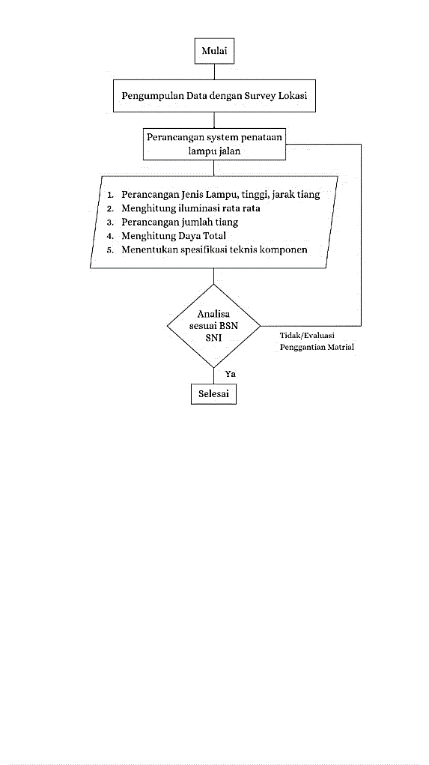

Gambar 3. 1 Diagram alir

# Hasil dan Pembahasan

1. **Lampu Penerangan Jalan yang digunakan**

Pada perencanaan penerangan lampu jalan ini menggunakan jenis lampu LED yang lebih efisien. Penentuan lampu penerangan jalan umum ini menggunakan standar berdasarkan hinolux.

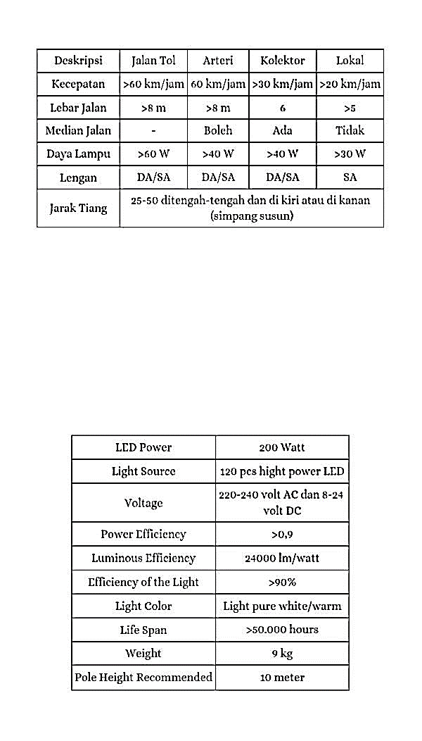Tabel 4.1 Standar Lampu PJU

Jenis lampu yang digunakan pada pemasangan penerangan jalan umum yaitu lampu LED dengan daya 200 watt. dengan perhitungan dengan menggunakan rumus sebagai berikut

- Lampu dengan daya 200 watt E = $\frac{1}{r^{2}} x \frac{h}{r}$

= $\frac{382.165,6}{1743,89} x \frac{12}{41,76}$ = 62,9 lux

Pemilihan lampu yang tepat dan sesuai standart yang mengacu pada SNI 7391:2008 tentang penerangan jalan umum di wilayah jalan Arteri yang menetapkan standart minimal rata-rata luminasi sebesar 15-20 lux untuk jalan bebas hambatan didapatkan hasil di jalan alteri kota Sidoarjo menggunakan lampu dengan daya 200 watt hanya mampu mencapai lux optimal yaitu sebesar 62,9 dimana nilai tersebut lebih dari rata-rata luminasi standart yang digunakan pada jalan Arteri yaitu 15-20 lux.

Data lampu LED yang dapat dilihat :

Power : 200 W

Working Lifetime : 50.000 jam

Luminous Luminous efficiency : 24000 lm/W (didapat dari katalog spesifikasi lampu)

# Jenis dan Tinggi Tiang PJU Yang Digunakan

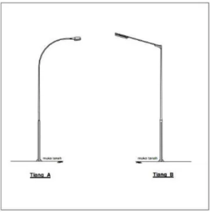

Gambar 4.1 Tiang Lampu Lengan Tunggal

Perencanaan lampu PJU menggunakan tiang besi *galvanized* medium B-SNI lengan ganda . Gambar 4.1 menunjukkan tiang PJU yang dipakai .

Lampu PJU menggunakan tiang berukuran 12 meter sesuai dengan daya lampu LED 200 Watt. Dengan tinggi tiang 12 meter dan daya lampu 200 Watt sudah didapatkan tingkat pencahayaan sesuai standarisasi yang telah di tentukan yaitu antara 15 - 20 lux. Tabel 4.3 menunjukkan ukuran tiang PJU sesuai daya LED yang digunakan

Tabel 4.2 Ukuran Tiang PJU Sesuai Daya Lampu

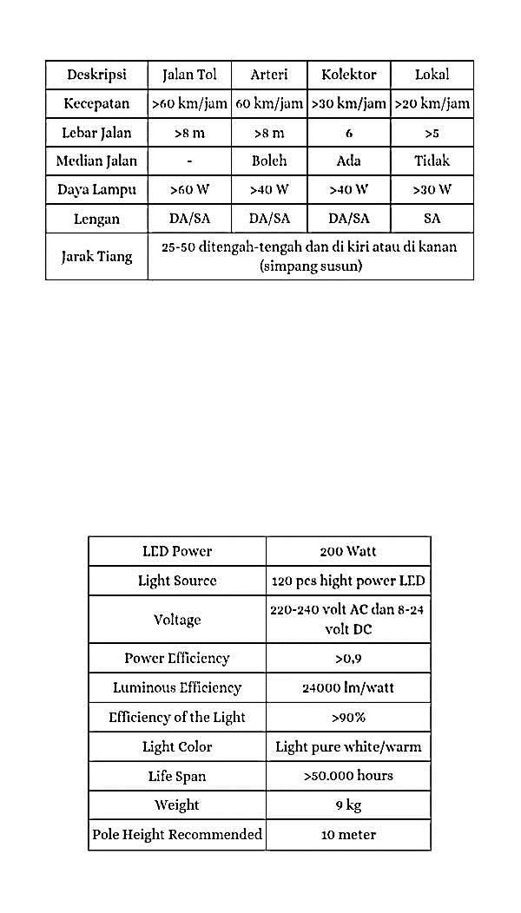

1. **Jarak antar Tiang Lampu**

Pada pemasangan penerangan jalan umum ini, jarak antar tiang lampu ditentukan berdasarkan standar yang telah ditetapkan oleh BSN tentang spesifikasi penerangan jalan di kawasan perkotaan. Penentuan tersebut ditentukan berdasarkan jenis lampu, besar daya lampu dan tinggi tiang lampu yang digunakan. Karena pada tabel BSN SNI 7391 tahun 2008 tidak ditentukan standar jarak antar tiang untuk jenis lampu LED, maka pada perencanaan ini akan mengikuti standarisasi yang ditentukkan oleh PLN yaitu 50 Meter

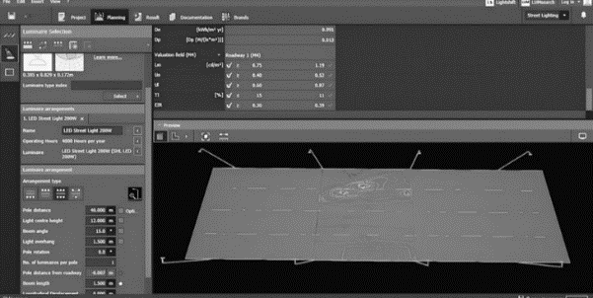

Gambar 4.2 Jarak Antar Tiang

1. **Menghitung Intensitas Cahaya**

Intensitas cahaya dapat dihitung dengan menggunakan rumus

$$\frac{ϕ}{ω}$$

I **=**

Dimana I = Intensitas cahaya dalam candela (Cd)

Φ = Flux cahaya dalam lumen (lm)

ω = Sudut ruang dalam steridian (Sr)

Dimana besarnya flux cahaya ( ϕ ) dalam lumen dapat dicari menggunakan rumus 3.1 sebagai berikut

ϕ = K x P

Keterangan :

K = Efikasi cahaya rata-rata lampu dalam lumen/Watt (lm/w)

P = Daya listrik dalam Watt (W)

Maka didapatkan rumus 3.1 :

I = $\frac{K.P}{ω}$

Dengan besarnya nilai efikasi cahaya rata-rata lampu led sebesar 24000 lm/Watt, dengan daya lampu 200 Watt dan besar sudut ruang adalah 𝜔 = 4𝜋, maka diperoleh :

I = $\frac{K.P}{ω}$

= $\frac{24000 x 200}{4π}$

= 382.165,6 Cd

# Menghitung Iluminasi pada Titik Ujung Jalan

Sebelum menghitung iluminasi pada titik ujung jalan, maka perlu mencari dahulu jarak lampu ke ujung jalan.

Dengan tinggi tiang 12 meter dan lebar jalan 40 meter, maka didapatkan persebaran intensitas cahaya lampu sampai ujung jalan adalah 41,76 meter.

r = $\sqrt{h^{2}+l^{2}}$

= $\sqrt{{12}^{2}+{40}^{2}}$

= $\sqrt{144+1600}$

= $\sqrt{1744}$

= 41,76 meter

Setelah mendapatkan jarak lampu pada ujung jalan maka selanjutnya menghitung nilai iluminasi di titik ujung jalan.

Dimana : h = tinggi tiang

l = jarak titik lampu ke ujung jalan

Sehingga nilai iluminasi ke ujung jalan dapat diperoleh dengan menggunakan rumus 3.3

E = $\frac{I}{r^{2 }}$ cos α

= $\frac{I}{r^{2}} x \frac{h}{r}$

= $\frac{382.165,6}{1.743,84} x \frac{12}{41,76}$

= 62,9 lux

Hasil perhitungan iluminasi penerangan jalan tersebut belum sesuai dengan standar yang sudah diterapkan oleh BSN SNI 7391:2008, bahwasnya untuk jenis jalan arteri dengan akses jalan bebas hambatan yang mempunyai besar range penerangan 15-20 lux. Iluminasi dari lampu 200 watt sudah mendapatkan nilai iluminasi yang sesuai standar ilumisai rata-rata yaitu 15-20 lux.

# Perhitungan Daya yang dibutuhkan

Berdasarkan titik lampu dengan daya 200 Watt, maka daya yang mengalir pada penerangan jalan umum ini dapat dihitung dengan rumus sebagai berikut :

Pload = daya lampu x jumlah lampu

= 200 x 300 x 2 (karena memakai di kanan dan kiri berhadapan di jalan dua arah)

= 120000 Watt

= 120 kW

Jumlah daya yang di konsumsi PJU pada ruas jalan arteri adalah 120 kW.

1. **Biaya Listrik**

Kajian ini menggunakan tarif per bulan yaitu 1467,28/kWh karena PJU termasuk dalam kategori golongan tarif listrik P3/TR.

Perhitungan biaya listrik per bulan untuk PJU adalah sebagai berikut:

* Biaya pemakaian = Daya x jam nyala x tariff
* Biaya listrik per tahun = 12 x biaya pemakaian

Berikut perhitungan biaya listrik PJU

* Diketahui : Jumlah tiang = 600

: Jumlah lampu = 600

: Daya lampu = 200 Watt = 0,2 kW

: Jam nyala = 12 jam

: Tarif per bulan = Rp 1.467,28/kWh

* Biaya pemakaian per bulan

= 600 x 0,2 x 12 x 30 x 1.467,28

= Rp 6.319.296

* Biaya pemakaian per tahun

= 12 x 6.319.296

= Rp 75.831.552

# Kesimpulan

Hasil analisa dan perencanaan lampu penerangan jalan umum di jalan arteri Sidoarjo dapat disimpulkan menjadi beberapa hal, antara lain:

1. Jalan arteri Sidoarjo memiliki panjang jalan 12000 meter dengan lebar jalan 20 meter (kiri dan kanan). Jumlah titik lampu yang di pasang yaitu 300 titik lampu dengan jarak antar tiang adalah 40 meter. Pada perhitungan didapatkan intensitas penerangan sebesar 382.165,6 Candella.
2. Hasil perhitungan dengan menggunakan lampu 200 watt dan tinggi tiang 12 meter mendapatkan nilai iluminasi yang sudah optimal yaitu sebesar 62,9 lux. Nilai tersebut memenuhi standart nilai rata-rata iluminasi 15-20 lux yang menjadi acuan standart iluminasi yang digunakan pada jalan arteri
3. **Kontribusi Penulis**

# Penelitian terkait perencanaan pemasangan lampu jalan umum di jalan arteri sidoarjo merupakan kerjasama antara 2 penulis. Penulis 1 telah melakukan penyusunan dan perumusan latar belakang dan tujuan penelitian, mengumpulkan dan menganalisis data lampu jalan umum yang digunakan dalam studi kasus, melakukan simulasi dan analisis kontingensi menggunakan aplikasi Dialux, menyusun bagian hasil dan pembahasan dalam jurnal serta mengkoordinasikan seluruh proses penelitian dan penulisan jurnal. Selain itu, penulis 2 telah berkontribusi dalam penyusunan studi pustaka dan literatur yang relevan dengan topik penelitian, mendukung proses analisis data dan membantu dalam interpretasi hasil simulasi., bertanggung jawab atas penulisan bagian metodologi dalam jurnal, dan melakukan proofreading dan memastikan kesesuaian format serta gaya penulisan sesuai dengan standar jurnal, mengurus komunikasi dengan editor jurnal dan menangani revisi berdasarkan umpan balik dari reviewer.

# 2. Ucapan Terima Kasih

# Syukur alhamdulillah penulis panjatkan kehadirat Allah SWT, karena atas rahmat dan karunia-Nya penulis dapat menyelesaikan proposal tugas akhir dengan judul “PERENCANAAN PEMASANGAN LAMPU PENERANGAN JALAN UMUM LED DI JALAN ALTERI KOTA SIDOARJO”

# Selesainya penulisan proposal tugas akhir ini tak lepas dari bantuan dan dukungan serta bimbingan dari berbagai pihak, maka penulis mengucapkan terimakasih yang sebesar-besarnya dengan hati tulus kepada:

# Prof. Dr. Mulyanto Nugroho, MM. CMA. CPA selaku Rektor Universitas 17 Agustus 1945 Surabaya yang telah memberikan kesempatan penulis untuk menempuh pendidikan di Universitas 17 Agustus 1945 Surabaya

# Puji Slamet, S.T., M.T. selaku Ka. Prodi Teknik Elektro 17 Agustus 1945 Surabaya

# Aris Heri Andriawan,S.T., M.T selaku Ka. LPPM Universitas 17 Agustus 1945 Surabaya yang telah memberikan izin daripada tempat pengumpulan data sehingga tugas akhir dapat terlaksana dengan mudah, sekaligus berperan sebagai pembimbing yang sabar serta bersedia meluangkan waktu kepada penulis

# Seluruh dosen dan staf di lingkungan Universitas 17 Agustus 1945 Surabaya yang turut membantu menyediakan fasilitas belajar serta arahan-arahan.

**3. Referensi**

1. https://repository.unja.ac.id/62836/7/PROPOSAL%20SKRIPSI.pdf
2. Laporan TA_Agung Adi Prasetyo_145180005
3. https://dishub.sidoarjokab.go.id/template-1/008/1723176683
4. <https://www.kawanlama.com/blog/ulasan/apa-itu-lux-meter>
5. <https://ojs.unud.ac.id/index.php/spektrum/article/download/67339/37410>
6. <https://www.neliti.com/id/publications/191001/rancang-bangun-penataan-lampu-penerangan-jalan-umum-di-kota-sintang>
7. Bina, Direktorat, Standardisasi Kompetensi, and D. A. N. Pelatihan. 2015. *Buku Informasi Menginspeksi Penerangan Jalan Umum ( Pju*
8. Nasional, Badan Standarisasi. 2000. “Persyaratan Umum Instalasi Listrik 2000 (PUIL 2000).” *DirJen Ketenagalistrikan* 2000(Puil):1–133
9. Standar Nasional Indonesia 7391. 2008. *Spesifikasi Penerangan Jalan Di Kawasan Perkotaan (Standar Nasional Indonesia 7391 :2008)*.

# 

# 